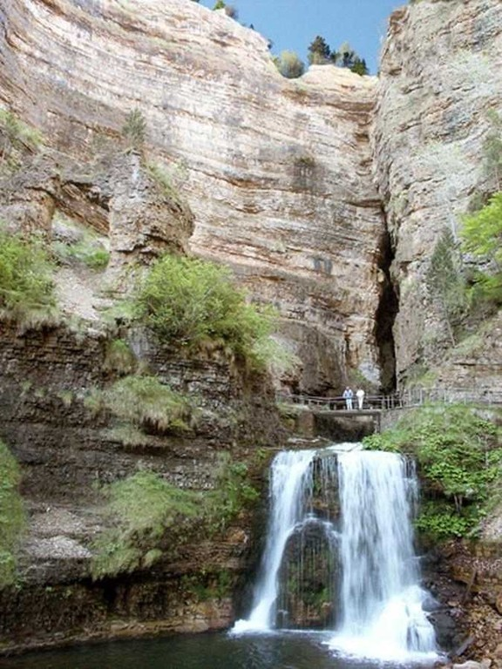

Les Cévennes passionnément.

Les Cévennes ne sont pas en reste quant à leur beauté,

Elles bordent le sud-est du Massif Central étiré,

La terminaison montagneuse offre des vallons boisés,

Humides, verdoyants, fleuris sous un ciel azuré.

On y trouve des ruines d'anciens abris au ton grisé,

Construits de pierres sèches joliment superposées,

Également des sublimes ponts sur des rivières, érigés,

Agrémentés de renforts, romantiques à souhait

Dans une nature semée de pins et épicéas élancés,

Où coule une eau cristalline parmi le minéral érodé.

Pour les amateurs de trempette, le fond n'a pas de secret.

Les berges sableuses rayonnent de la splendeur de l'astre doré,

Le tableau est divin, le créateur l'a confié aux mains d'une fée.

Va petite rivière, chemine parmi la lande et les rochers,

J'ai envie de boire ton eau, séduite par sa limpidité.

Dans les bois, bordée de fougères, j'imagine l'instant de paix

A la fraîcheur, assise sur un de tes gros galets, par l'eau lissé,

Les pieds dans le liquide apaisant, mon regard replet de beauté,

Tu déposes dans mon cœur qui exulte la béatitude, un sceau sacré.

De ci, de là, je croise une cascade aux blancheurs échevelées

En suivant un sentier, prenant parfois une passerelle entre les rochers,

Parmi le minéral ambré et le végétal d'un vert tendre satiné.

Les petits villages me passionnent, nichés parmi les verts diversifiés,

Le toit du clocher flirte avec le bleu apaisant du firmament éthéré.

